[Peki Ya Ben Analiz Dokümanı]

|  |  |  |  |
| --- | --- | --- | --- |
| ***Doküman No:*** | ***Yayın Tarihi:*** | ***Revizyon No:*** | ***Revizyon Tarihi:*** |
|  | ***27.11.2019*** | ***1.1*** | ***04.12.2019*** |
|  | ***11.12.2019*** | ***1.2*** | ***11.12.2019*** |

**Hazırlayanlar**

|  |  |  |
| --- | --- | --- |
| **İsim** | **Görev** | **Tarih** |
| Ferhat Zeylan | Danışman | 27.11.2019 |
|  |  |  |

**Müşteri Onayı**

|  |  |  |
| --- | --- | --- |
| **İsim** | **Görev** | **Tarih** |
| Ayşe Nihan Tansuğ | Firma Sahibi | 04.12.2019 |
|  |  |  |

İÇİNDEKİLER

1. PEKİ YA BEN? 4

1.1 Tanım 4

1.2 Kapsam ve Amaçlar 4

1.3 Varsayımlar ve Tasarım Kısıtları 4

1.4 Referans Dokümanlar 4

1.5 Kısaltma ve Terimler Sözlüğü 4

2. Gereksinimler 5

2.1 Fonksiyonel Gereksinimler 5

2.1.1 Peki Ya Ben Mobil Uygulama 5

2.1.2 Peki Ya Ben Yönetim Paneli 21

2.1.3 Peki Ya Ben API Uygulaması 24

2.2 Arayüz Gereksinimleri 25

2.2.1 Kullanıcı Arayüz Gereksinimleri 25

2.2.2 Pop-up / Pencere Gereksinimleri 26

2.2.3 Tablo Gereksinimleri 26

2.2.4 Filtreleme Gereksinimleri 26

2.3 Sistem Gereksinimleri /Mimari Gereksinimler 26

2.3.1 Sistem Gereksinimleri 26

2.3.2 Mimari Gereksinimler 26

2.1.1 Entegrasyon Gereksinimleri 27

2.1.2 Güvenlik Gereksinimleri 27

3. İzlenebilirlik 27

4. Ekler 27

## PEKİ YA BEN?

## Tanım

Bu doküman” Peki Ya Ben” mobil uygulamasının analiz dokümanıdır.

## Kapsam ve Amaçlar

Peki Ya Ben Uygulaması koçluk çalışmalarının faydaları ile tanışmanız ve deneyimlemeniz için geliştirilecektir. Koçluk bir insanın kendini daha iyi tanımasına, kendi cevaplarını vermesine, kişisel farkındalıklarının artmasına, yeni bir beceri, yetkinlik veya davranış geliştirmesine, kendisi için belirlediği hedeflere erişmesine veya bir sorunu çözmesine destek olma sürecidir. Koçluk tavsiye verme, Terapi ya da psikolojik danışmanlık değildir. Profesyonel çerçevede ilerleyen bir yol arkadaşlığıdır. Müşteri/koç/kullanıcı hayatındaki belirli kişisel süreçleri veya iş yaşamındaki hedefleri ele alır. Koçluk hizmetinin anlamlı ya da başarılı olması için müşteri/koç/kullanıcının değişime hazır ve istekli, kendisini ortaya koyma iradesine sahip olması gereklidir. Koç, sadece belirlenmiş hedeflere değil, müşteri/koç/kullanıcının ilgili olduğu alanlarda onun gelişimine katkı sağlamak üzerine de çalışır. Bu hizmetten kesin sonuç alınacağı garanti edilememektedir. Müşteri/koç/kullanıcının elde etmek istediği sonuç, kişisel faktörlerine göre farklılaşabileceği gibi kendi çabası ve Motivasyonu ile da doğrudan ilişkilidir.

Uygulama içerisinde 3 ana başlıkta toplanmış ücretli hizmetler olacaktır.

1.Kişisel Durum Analizi: Yaşam Çarkı çalışması ile genel yaşam konularında ve/veya Spesifik bir konuda mevcut durumunuz ile ulaşmak istediğiniz durumunuzu analiz edebilir, ulaşmak istediğiniz durum için eylem adımlarınızı belirleyebilirsiniz.

2.Kişisel Strateji Belirleme: Yaşam değerlerinizi sıralayarak kişisel Misyon ve Vizyonunuzu yazılı hale getirebilirsiniz.

3.Bilinçaltı Uygulamaları: Özgüven, Bolluk-Bereket, Kilo verme, Rahat Bir uyku, Affetme ve Özgürleşme, Sınav korkusu, Topluluk önünde etkin ve rahat konuşma, Sigara bırakma, Mutlu ve sağlıklı ilişkiler kurma, Negatif enerjilerden korunma, Odaklanma konularında Theta frekansında özel olarak hazırlanmış metinlerin yer aldığı ses kayıtlarından ihtiyacınız olanı satın alarak uygun koşullarda* dinleyebilir ve bilinçaltınıza olumlu kayıtlar yükleyebilirsiniz.

## Varsayımlar ve Tasarım Kısıtları

Ödeme işlemlerinin yapılabilmesi için Play Store, App Store ve GSM operatörleri ile Entegrasyon sağlanmalıdır.

Mobil uygulamanın Yönetici paneli ile Entegre çalışması gerekmektedir.

## Referans Dokümanlar

## Kısaltma ve Terimler Sözlüğü

| Adı | Açıklama |
| --- | --- |
| FG Kırmızı Yazılar | Revizyonda ilk faza taşınmıştır. |
| FG Mavi Yazılar | Sonraki fazlarda değerlendirilecektir. |
|  |  |

## Gereksinimler

## Fonksiyonel Gereksinimler

## Peki Ya Ben Mobil Uygulama

**[FG01]** Uygulama Android ve iOS işletim sistemlerini desteklemelidir.

**[FG02]** Uygulama Android işletim sistemi için Google Play Store dan, iOS işletim sistemleri için App Storedan indirilebilmelidir

**[FG03]** Kullanıcı uygulamaya kullanıcı bilgileri ile kayıt olabilmelidir.

Kullanıcı kayıt ekranı aşağıdaki bilgileri içermelidir.

* **Adı:** Karakter alan olup, 15 karakter ile sınırlandırılmalıdır. Boş geçilememelidir.
* **Soyadı:** Karakter alan olup, 15 karakter ile sınırlandırılmalıdır. Boş geçilememelidir.
* **Doğum Tarihi:** Karakter alan olup 10 karakter ile sınırlandırılmalıdır.
* **Şifre:** Karakter alan olup, 8 karakter ile sınırlandırılmalıdır. Boş geçilememelidir.
* **Şifre tekrar:** Karakter alan olup, 8 karakter ile sınırlandırılmalıdır. Boş geçilememelidir.
* **E-Posta:** Karakter alan olup, 30 karakter ile sınırlandırılmalıdır. Boş geçilememelidir.
* **Cep Telefonu:** Sayısal alan olup, 11 karakter ile sınırlandırılmalıdır.
* **Mesleği:** Karakter alan olup 30 karakter ile sınırlandırılmalıdır.
* **Cinsiyeti:** Karakter alan olup 5 karakter ile sınırlandırılmalıdır.
* **Çalışma durumu:** Karakter alan olup 15 karakter ile sınırlandırılmalıdır.
* **Şartlar ve koşulları kabul ediyorum:** Sayısal alan olup 1 karakter olacaktır.

**[FG04]** Kullanıcı uygulamaya Google+, Facebook, Instagram uygulamaları ile kayıt olabilmelidir.

**[FG05]** Kullanıcı uygulamaya kayıt olurken Şartlar ve koşullar altında KVKK ve kullanım sözleşmesini onaylamalı ve bu sözleşmeye daha sonra uygulama içerisindeki Profil bilgilerinden ulaşabilmelidir.

**[FG06]** Kullanıcı aynı e-mail adresi ile tekrar kayıt olamamalıdır.

**[FG00]** Kullanıcı kayıt işlemi sonrası bir onay e-postası almalı ve bu posta üzerinden hesap aktivasyonu yapmalıdır.

**[FG07]** Kullanıcı uygulamaya kullanıcı adı ve şifre bilgisi ile giriş yapılabilmelidir.

**[FG08]** Kullanıcı giriş ekranı aşağıdaki bilgileri içermelidir.

* **Kullanıcı adı:** Karakter alan olup, 10 karakter ile sınırlandırılmalıdır. Boş geçilememelidir.
* **Şifre:** Karakter alan olup, 8 karakter ile sınırlandırılmalıdır. Boş geçilememelidir.
* **Beni Hatırla:** Sayısal alan olup 1 karakter olmalıdır.
* **Şifremi unuttum:** Sayısal alan olup tek karakter olmalıdır.

**[FG09]** Kullanıcı sisteme giriş yaptıktan sonra hoş geldin mesajı görüntülenmelidir.

Mesaj aşağıdaki gibi olmalıdır.

“Değerli Peki Ya Ben Üyesi,  
  
Aramıza hoş geldin  
  
Peki Ya Ben Mobil Uygulaması "**Koçluk Çalışmalarının faydaları ile tanışmanız ve deneyimlemeniz"**için alanında uzman koçlar tarafından geliştirilmiş özel bir yazılımdır.   
  
*Peki Ya Ben Mobil Uygulaması ile ;*  
Uluslararası geçerli bir yöntem ile mevcut durum ve istenen durum analizi yapabilir, eylem adımlarını belirleyebilirsin…

* Seni sen yapan değerlerini belirleyerek Vizyon ve Misyonunu yazılı hale getirebilirsin…
* Theta frekansında özel olarak hazırlanan bilinçaltı ses kayıtları ile bilinçaltına olumlu kayıtlar yükleyebilirsin…
* Uluslararası akredite eğitimlere sahip deneyimli koçlarımızdan Online randevu alarak hemen görüşmelere başlayabilirsin…

En kısa sürede Peki Ya Ben Mobil Uygulamasını kullanarak koçluk çalışmalarının faydaları ile tanışmanı ve deneyimlemeni diliyoruz.  
Fark et ve Yaşa!  
Peki Ya Ben Ekibi  
*Senin için buradayız...*”

**[FG10]** Uygulamada kullanıcı bilgisi hatırlama fonksiyonu olmalıdır.

**[FG11]** Uygulamada şifremi unuttum fonksiyonu olmalıdır.

**[FG12]** Kullanıcı uygulamadan çıkış yapabilmelidir.

**[FG13]** Kullanıcı uygulama içerisinde Profil bilgilerini görüntüleyebilmelidir.

Profil bilgileri ekranı aşağıdaki alanlardan oluşmalıdır.

* **Adı:** Karakter alan olup, 15 karakter ile sınırlandırılmalıdır. Boş geçilememelidir.
* **Soyadı:** Karakter alan olup, 15 karakter ile sınırlandırılmalıdır. Boş geçilememelidir.
* **Doğum Tarihi:** Karakter alan olup 10 karakter ile sınırlandırılmalıdır.
* **Şifre:** Karakter alan olup, 8 karakter ile sınırlandırılmalıdır. Boş geçilememelidir.
* **Şifre tekrar:** Karakter alan olup, 8 karakter ile sınırlandırılmalıdır. Boş geçilememelidir.
* **E-Posta:** Karakter alan olup, 30 karakter ile sınırlandırılmalıdır. Boş geçilememelidir.
* **Cep Telefonu:** Sayısal alan olup, 11 karakter ile sınırlandırılmalıdır.
* **Mesleği:** Karakter alan olup 30 karakter ile sınırlandırılmalıdır.
* **Cinsiyeti:** Karakter alan olup 5 karakter ile sınırlandırılmalıdır.
* **Çalışma durumu:** Karakter alan olup 15 karakter ile sınırlandırılmalıdır.
* **Mail ve SMS ile iletişime geçilmesine izin veriyorum:** Sayısal alan olup 1 karakter ile sınırlandırılmıştır.
* **Sözleşme linki**

**[FG14]** Kullanıcı Profil bilgilerini uygulama üzerinden güncelleyebilmelidir.

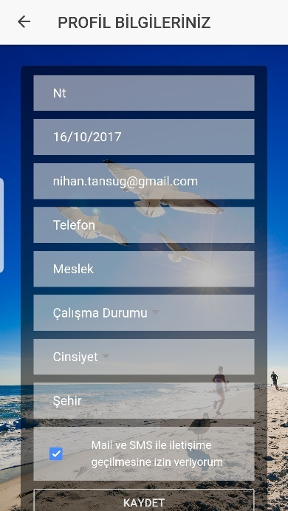

Resim 1

**[FG00]** Profil bilgileri iki bölümden oluşmalıdır. İlk bölüm FG13 ve FG14’te gösterilmiştir. İkinci bölümde kullanıcının uygulama üzerinden satın aldığı hizmetlerin listelendiği bir bölüm olmalıdır.

İlgili ekran aşağıdaki alanlardan oluşmalıdır.

* **Hizmet Adı:** Karakter alan olup, 30 karakter ile sınırlandırılmalıdır.
* **Hizmet:** Hizmetin türüne göre değişmelidir. PDF, Doc gibi dosyalar olabileceği gibi ses dosyaları da olabilir.
* **Satın alma Tarihi:** Takvim alanı açılmalıdır.
* **Ödeme Yöntemi:** Karakter alan olup 10 karakter ile sınırlandırılmalıdır.
* **Hizmet Tutarı:** Sayısal alan olup 6 karakter ve iki ondalık bilgisi olmalıdır.

**[FG00]** Uygulamanın içinden ve e-posta adresi üzerinden kullanıcıya özel indirim paketi ve Promosyon bilgileri gönderilebilmelidir.

**[FG15]** Kullanıcıya uygulama içerisinden her gün motive edici sözler gönderilebilmelidir.

**[FG16]** Uygulamaya giriş yapıldığında Kullanıcı; Kişisel durum analizi, Kişisel strateji belirleme, Bilinçaltı uygulamaları, Koçluk görüşmesi, Profilim ve Hakkımızda menülerini görüntüleyebilmelidir. Profil menüsünün detayı **FG13, FG14** numaralı gereksinimlerde belirtilmiştir.

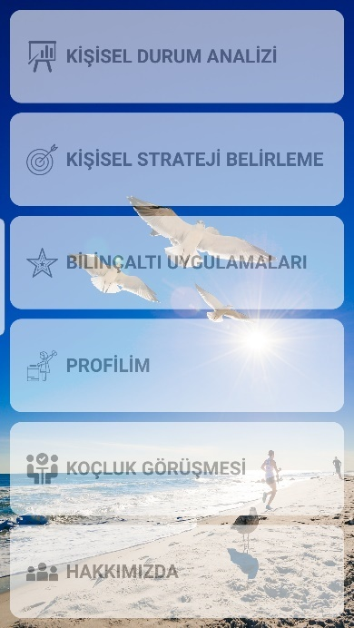

Resim 2

**[FG17]** Profil bilgileri dışında her menü için kullanıcıyı bilgilendiren bir açıklama alanı olmalıdır.

**[FG18]** Koçluk görüşmesi menüsü kullanıcıların Yaşam koçları ile birebir görüşme yapabilmesi için randevu almalarını sağlayan bir menü olmalıdır. Koçluk görüşmesi menüsüne basıldığında talep formu görüntülenmelidir.

Talep formu aşağıdaki alanlardan oluşur.

* **Görüşme Tarihi:** Takvim alanı açılmalıdır. Boş geçilememelidir.
* **Görüşme Saati:** Saat alanı açılmalıdır. Boş geçilememelidir.
* **Koçluk Seçimi:** Karakter alan olup 30 karakter ile sınırlandırılmalıdır.
* **İlet:** Sayısal alan olup 1 karakter ile sınırlandırılmıştır.
* **İptal:** Sayısal alan olup 1 karakter ile sınırlandırılmıştır.

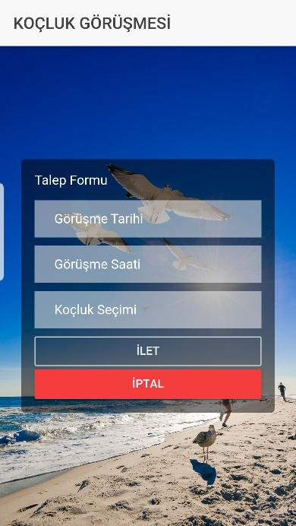

Resim 3

**[FG19]** Koçluk görüşmesi menüsündeki talep formu doldurularak ilet butonuna basıldığında [form@pekiyaben.com](mailto:form@pekiyaben.com) e-posta adresine koçluk talebi ulaşmalıdır.

**[FG20]** Koçluk görüşmesi menüsündeki iptal butonuna basıldığında ana menüye geri dönülmelidir.

**[FG00]** Koçluk görüşmesi yapılacak Koç bilgileri ve fotoğrafları uygulama içinden görüntülenebilmelidir.

**[FG00]** Koçluk görüşmeleri için randevular bir takvim yapısı ile uygulama üzerinden koç seçilerek ilgili koçun uygun zamanları görüntülenerek yapılabilmelidir.

**[FG00]** Randevu tarihinde kullanıcı Koç ile görüşmeyi uygulama üzerinden video konferans ile yapabilmelidir.

**[FG21]** Hakkımızda menüsünde uygulama hakkında, ekip hakkında ve uygulamada verilen hizmetler hakkında bilgileri içermelidir.

**[FG22]** Hakkımızda menüsünden geri butonuna basıldığında ana menüye dönülmelidir.

**[FG23]** Bilinçaltı uygulamaları menüsü, kullanıcının bilinçaltına yerleşik kayıtlar yerine daha olumlu kayıtlar yükleyerek potansiyelini ortaya çıkarmasını sağlayacak ses kayıtlarını içermelidir.

**[FG24]** Bilinçaltı uygulamaları menüsünde öncelikle uygulama ile ilgili genel bilgiler görüntülenmelidir.

**[FG25]** Bilinçaltı uygulamaları menüsündeki ses kayıtlarında ilgili kayda ait bir başlık ve kısa bir açıklama görüntülenmelidir.

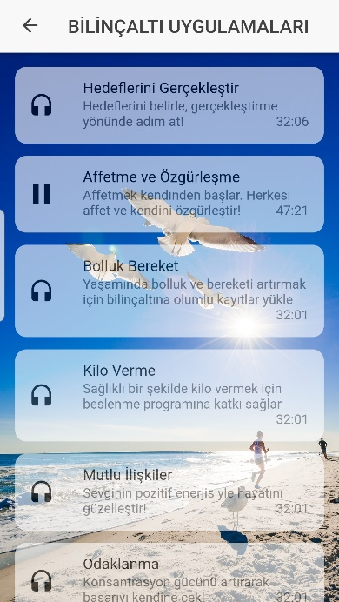

Resim 4

**[FG26]** Bilinçaltı uygulamaları menüsündeki ses kayıtları dinlenmek üzere tıklandığında ilgili ses kaydına ait fiyat bilgisi ve ödeme şekillerini gösteren bir alan açılmalıdır.

**[FG27]** Bilinçaltı uygulamaları menüsündeki “Hedeflerini gerçekleştir” başlıklı ses kaydı ücretsiz olmalıdır. Kullanıcılar tarafından ücretsiz olduğunun anlaşılabilmesi için bir ikon ilgili kayıtta görüntülenmelidir.

**[FG28]** Bilinçaltı uygulamasındaki satın alınacak ses kaydına ilişkin ödeme yöntemleri aşağıdaki gibi olmalıdır.

* Mobil GSM operatörü üzerinden ödeme
* Play Store veya App Store üzerinden kredi kartı veya banka kartı ile
* Play Store veya App Store Hediye kartı veya Promosyon kodu ile

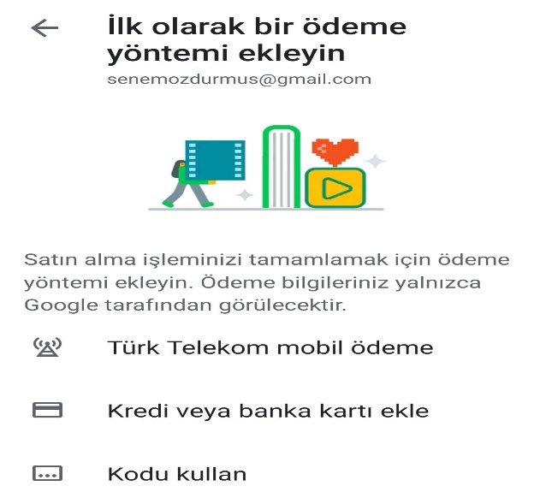

Resim 5

**[FG29]** Play Store veya App Store üzerinden kredi kartı veya banka kartı ile ödemelerde kullanıcının Play Store veya App Store da kayıtlı kart mevcut değil ise kartı kayıt etmek için kart bilgileri alanı görüntülenmelidir. Kart kayıt edildikten sonra ilgili ödeme türüne basılarak ödeme otomatik gerçekleştirilmiş olmalıdır.

**[FG30]** Hediye kartı kodu ve Promosyon kodu ile yapılacak ödemlerde ilgili kodun girilebileceği bir alan olmalıdır. Kod girişi yapıldığında ilgili kod a doğrulama işlemi yapılmalıdır.

**[FG31]** Mobil GSM operatörü seçeneği ile yapılacak olan ödemelerde ilgili tutar kullanıcın içinde bulunduğu ayın faturasına yansımalıdır.

**[FG32]** Ödeme gerçekleştikten sonra yönetici panelinde ilgili kullanıcının satın almış olduğu ürün bilgisi kullanıcı bilgisinin altında görüntülenmelidir.

**[FG33]** Ödeme gerçekleştikten sonra ilgili ses kaydı dosya indiriliyor uyarısı ile indirilmeli ve uygulama içerisinden dinlenebilir şekilde görüntülenmelidir. Ödeme iptali gerçekleştirilen satın almalarda satın alınan hizmet kullanılamaz hale gelmelidir.

**[FG34]** Satın alınan ses kaydı Play tuşuna basıldıktan sonra kullanıcı kapatana kadar çalmalı, kullanıcı offline iken çalmalı ve kullanıcının cihaz ekranı kapansa bile arka planda çalmaya devam etmelidir.

**[FG35]** Satın alınan ses kaydı için kullanıcıya uygulama içerisinden dinleme hatırlatma mesajları gönderilebilmelidir.

**[FG36]** Kişisel strateji belirleme Değerler ile Vizyon ve Misyon çalışmasıdır. Kişisel strateji belirleme menüsünde öncelikle uygulama ile ilgili genel bilgiler görüntülenmelidir.

**[FG37]** Kişisel strateji belirleme menüsünden strateji belirleme çalışmaları için satın alma işlemi yapılabilmelidir. Satın alma işlemlerine ilişkin ödeme yöntemleri aşağıdaki gibi olmalıdır.

* Mobil GSM operatörü üzerinden ödeme
* Play Store veya App Store üzerinden kredi kartı veya banka kartı ile
* Play Store veya App Store Hediye kartı veya Promosyon kodu ile



Resim 6

**[FG38]** Play Store veya App Store üzerinden kredi kartı veya banka kartı ile ödemelerde kullanıcının Play Store veya App Store da kayıtlı kart mevcut değil ise kartı kayıt etmek için kart bilgileri alanı görüntülenmelidir. Kart kayıt edildikten sonra ilgili ödeme türüne basılarak ödeme otomatik gerçekleştirilmiş olmalıdır.

**[FG39]** Hediye kartı kodu ve Promosyon kodu ile yapılacak ödemlerde ilgili kodun girilebileceği bir alan olmalıdır. Kod girişi yapıldığında ilgili kod a doğrulama işlemi yapılabilmelidir.

**[FG40]** Mobil GSM operatörü seçeneği ile yapılacak olan ödemelerde ilgili tutar kullanıcın içinde bulunduğu ayın faturasına yansımalıdır.

**[FG41]** Ödeme gerçekleştikten sonra yönetici panelinde ilgili kullanıcının satın almış olduğu ürün bilgisi kullanıcı bilgisinin altında görüntülenmelidir.

**[FG42]** Ödeme işlemi sonrasında değerler çalışması aşamasına geçilmelidir. Kullanıcıya aşağıdaki mesajı içeren bir ekran açılmalıdır. Ekranda hayatındaki 10 değeri belirle butonu ile ilerle butonu görüntülenmelidir.

* Hayatındaki 10 değeri belirle butonuna tıklayarak listede yer alan değerler arasından kendine en uygun olan 10 tanesini seçip sırala. Sonra değerlerinin senin için anlamlarını, sana tam olarak ne ifade ettiklerini kısaca yaz.

Kişisel strateji belirleme çalışması biraz zaman alabilir. Herhangi bir sebeple kayıt etmeden “ Kişisel strateji belirleme” den çıkmak zorunda kalırsan yeniden açtığında ödeme yapmadan devam edebilirsin.

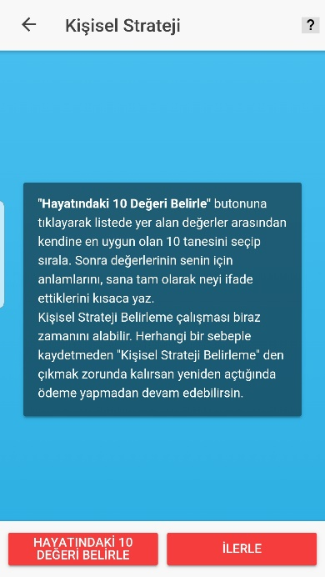

Resim 7

**[FG43]** “Hayatındaki 10 değeri belirle” butonuna basıldığında Değer seçimi ekranı açılmalıdır. Ekranda aşağıdaki değerler görüntülenmelidir. Kullanıcı ekrandan 10 değeri seçebilmeli ve 10 değer tamamlanmadan sonraki aşamaya geçememelidir.

* Adalet
* Bağlılık
* Barış
* Başarı
* Bilgi
* Büyüme
* Dostluk
* Duyarlılık
* Dürüstlük
* Düzenlilik
* Farklılık
* Gelişim
* Güven
* Güzellik & Estetik
* Hizmet
* İşbirliği
* Lüks Yaşam
* Macera
* Maneviyat
* Mükemmellik
* Netlik
* Neşe
* Onaylanmak
* Özgürlük
* Özveri
* Para
* Romantizm
* Sağlıklı Yaşam
* Sevgi
* Saygınlık
* Spor
* Uyum
* Ün & Şan & Şöhret
* Vatani Değerler
* Yaratıcılık

**[FG44]** Kullanıcı 10 değer seçerek seçimi tamamla butonuna bastığında Kişisel strateji değerlerin sıralanması ekranına geçilmelidir. İlgili ekranda değerler 1 den 10 kadar sıralanmalı ve her bir değer için açıklama girilmelidir. Açıklama alanları zorunlu alan olmalı ve boş geçilememelidir. Ekranda ileri ve geri butonları olmalı ve kullanıcının yaptığı kayıtlar butonlar arasında gezinirken kayıtlı kalmalıdır.

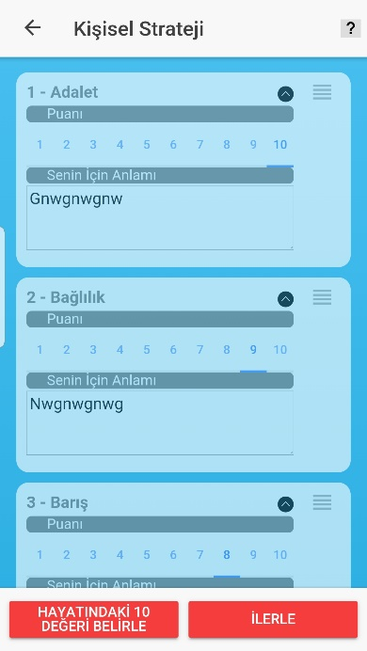

Resim 8

**[FG45]** Değer sıralaması yapıp her değere açıklama girildikten sonra ilerle butonuna basılarak Vizyon ve Misyon alanlarının olduğu ekran görüntülenmelidir. Vizyon ve Misyon alanlarında aşağıdaki açıklamalar yer almalı ve kullanıcı Vizyon ve Misyon alanlarını doldurmadan bir sonraki aşamaya geçememelidir. Ekranda geri ve kaydet butonları bulunmalıdır.

* **Vizyon açıklama:** Kendi değerlerini belirlemen, sıralaman ve anlamlandırman Vizyon ve Misyonunu oluşturmada sana çok büyük farkındalık kazandırdı. Şimdi bu farkındalıkla kendi Vizyonunu net bir cümle ile yazman gerek.
* **Misyon Açıklama:** Vizyon yolculuğunda seni sen yapan sebepler… Misyonunu bir cümle ile yazman gerek.

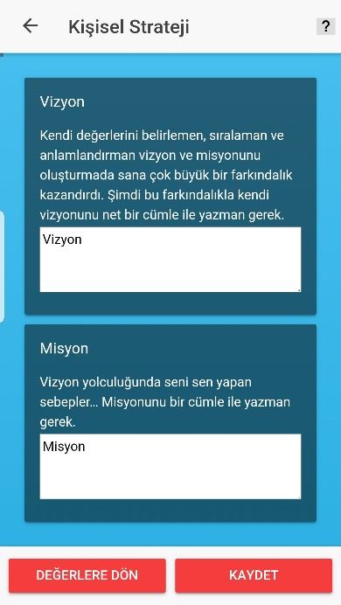

Resim 9

**[FG46]** Vizyon, Misyon alanları doldurulduktan sonra kaydet butonuna basıldığındaforma kayıtlı tüm veriler [form@pekiyaben.com](mailto:form@pekiyaben.com) adresine mail ile gönderilmelidir.

**[FG47]** Bir sonraki aşamada kullanıcıya aşağıdaki mesaj 1 i içeren Pop up ekran gösterilmelidir. Ekran üzerinde “Tamam” butonu bulunmalıdır. Kullanıcı ekran üzerindeki “Tamam” butonuna bastığında kullanıcıya aşağıdaki mesaj 2 yi içeren bir pop up ekranı görüntülenmelidir. Ekran üzerinde “öyleyse koçluk görüşmeleri için hemen iletişime geç” butonu bulunmalıdır. Kullanıcı mesaj 2 yi içeren pop up ekranında “öyleyse koçluk görüşmeleri için hemen iletişime geç” butonuna bastığında uygulama Kullanıcıyı Koçluk görüşmesi menüsüne yönlendirmelidir.

**Mesaj 1**

Formun Gönderiliyor

1-3 işgünü içerisinde uluslararası akredite eğitimlere sahip deneyimli koçlarımızın biri formunu koçluk bakış açısıyla değerlendirecek ve Profil bilgilerinde yer alan e-posta adresine sonuçları gönderecek.

**Mesaj 2**

Bugün kişisel farkındalığının adına kendin için büyük bir adım attın. Analiz sonuçları en kısa zamanda mailine gönderilecektir. Ulaşmak istediğin puanlara, hedeflediğin zamanda varmak için eylem adımlarını belirlemek ister misin? Öyleyse koçluk görüşmeleri için hemen iletişime geç. En kısa zamanda görüşmek dileği ile.

**[FG48]** Kişisel strateji belirleme uygulaması kullanıcı satın alma işlemi yaptıktan sonra ilgili formları doldurup süreci tamamlayana kadar aktif kalarak formun doldurulmasına izin vermelidir.

**[FG49]** Kişisel durum analizi menüsünde yaşam çarkı yöntemi ile kullanıcının kişisel durum analizi yapılarak sonuçlar için koçluk çalışmasına yönlendiren bir yapı olmalıdır. Kişisel durum analizi menüsünde öncelikle uygulama ile ilgili genel bilgiler görüntülenmelidir. Kişisel durum analizi menüsü kullanıcının bugün bulunduğu durum ve gelecekte olmak istediği durum arasındaki yolun belirlemesini sağlayan ve bu yolda kullanmamız gereken yöntemleri belirleyen araçlar bütününü sağlayan bir araç olmalıdır

**[FG50]** Kişisel durum analizi menüsünde analizi yapılacak olan durumlar listelenmelidir.

Analizi yapılabilecek durumlar aşağıdaki gibi olmalıdır.

* Genel
* İş ve Kariyer
* Para ve Finans
* Kişisel Gelişim
* Aile
* Aşk ve Romantizm
* Fiziksel Çevre
* Sosyal Çevre Arkadaşlar
* Sağlık
* Yöneticilik
* Liderlik

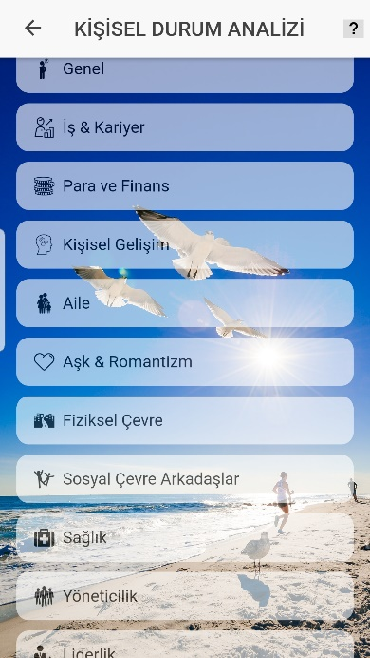

Resim 10

**[FG51]** Analizi yapılacak durum seçildiğinde kullanıcının karşısına bir açıklama metni ile birlikte bir çark görüntülenmelidir.

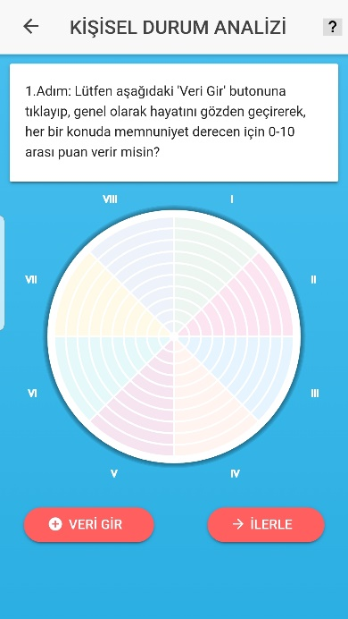

Resim 11

**[FG52]** İlgili çark üzerine veri girişi yapılabilmesi için ilgili analize uygun durumlar listelenmeli ve bu durumlara 0-10 arası bir değer verilebilmelidir. İlk önce kullanıcının içinde bulunduğu duruma göre puanlama vermesi istenmeli daha sonra olmak istediği durum için puanlama yapabilmesi sağlanmalıdır. Kullanıcını içinde bulunduğu durumu değerlendirdiği çarktaki değerler, olmak istediği duruma göre değer vereceği çarkta işaretli olarak açılmalıdır.

Analizlere uygun durumlar aşağıda listelenmiştir.

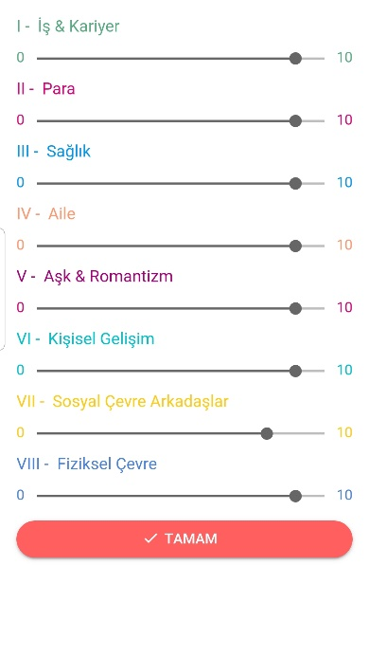

Resim 12

**Genel**

* İş ve Kariyer
* Para
* Sağlık
* Aile
* Aşk ve Romantizm
* Kişisel gelişim
* Sosyal Çevre Arkadaşlar
* Fiziksel Çevre

**İş ve Kariyer**

* Kariyer imkânları
* Şirket İçi İletişim
* Şirket Kültürüne Uygunluk
* Kişisel ve Mesleki Gelişim
* Maddi Olanaklar
* İş Tatmini
* Motivasyon
* Fiziksel Çevre ve Ergonomi

**Para ve Finans**

* Toplam Borçlar
* Sabit Giderler
* Değişken Giderler
* Toplam Alacaklar
* Sabit Gelirler
* Değişken Gelirler
* Tasarruf
* Yatırım

**Kişisel Gelişim**

* Zaman Yönetimi
* Özgüven
* Pozitif Enerji
* Beden Sağlığı
* Dış Görünüş
* Tatil ve kişisel Zaman
* Hobiler
* Yetkinlik Ekleme ve Geliştirme

**Aile**

* Aile içi İletişim
* Aile içi Sevgi Bağları
* Bireyler Arası Güven
* Kaliteli Zaman
* Özel Günlerde Paylaşım
* İş, Para ve Miras Ortaklığı İlişkileri
* Aile içi Baskı
* Birbirine Destek

**Aşk ve Romantizm**

* Sevgi ve Aşk
* Saygı
* İletişim, İlgi ve Hoşgörü
* Güven Duyusu “Sadakat ve Destek”
* Kültürel Uygunluk
* Yakın Çevre Desteği
* Özgürlük
* Romantizm ve Kaliteli Zaman

**Fiziksel Çevre**

* Ev
* Araba
* İşyeri ve Okul
* Doğal Çevre
* İlçe ve Şehir
* Yazlık ev, Bağ, Bahçe
* Dış Görünüş ve İmaj
* Bilgisayar, Cep telefonu, Tablet

**Sosyal Çevre Arkadaşlar**

* İş Arkadaşları
* Okul Arkadaşları
* Yakın Dostlar
* Gönüllü Etkinlikler ve Yardımseverlik
* Kültürel Faaliyetlere Katılım
* Komşuluk İlişkileri
* Sosyal Medya Kullanımı
* Eski Dostlarla İletişim

**Sağlık**

* Kilo Sorunları “Kilo Alma, Verme”
* Sağlıklı Beslenme
* Düzenli Spor
* Düzenli Kontrol
* Kronik Ağrılar
* Sürekli İlaç Kullanımı
* Mutlu Hissetme
* Zihinsel Faaliyetler “ Hafıza, uyku”

**Yöneticilik**

* Zaman Yönetimi
* Düzen ve Tertip
* İletişim Araçları Yönetimi
* Bilgi ve Beceri Yeterliliği
* İş Ortamında İlişkiler
* Ekibine Sağladığı Fayda
* Terminlere Uyum
* İş Performans Derecesi

**Liderlik**

* İnsan İlişkilerinde Başarı
* Açık ve Net Olma
* Esnek ve Uyumlu Olma
* Vizyon Sahibi Olma
* Kişisel Strateji Planı
* Karar Verebilme ve İnisiyatif Alabilme
* İmaj
* Kontrol Mekanizması

**[FG53]** Kullanıcının değer verdiği her durum çark üzerinde bir dilimi temsil etmeli her dilim 10 alana ayrılmalı ve verilen değerlere göre “0-10” çark üzerinde ilgili durum alanı verilen değer kadar renklendirilmelidir. Her dilimin rengi farklı olmalıdır.

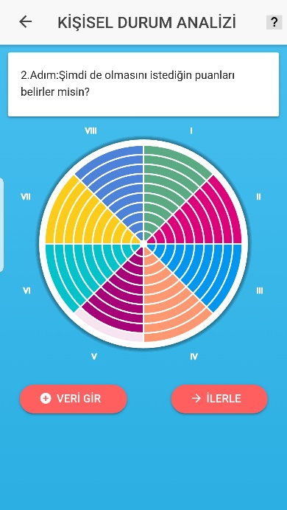

Resim 13

**[FG54]** Kullanıcı öncelikle içinde bulunduğu duruma göre puan vermeli daha sonra olmak istediği duruma göre puan vermelidir. İçinde bulunduğu durum için verdiği puan ile olmak istediği durum için verdiği puan bir çark üzerinde toplanmalıdır. Kullanıcının olmak istediği durum mevcut durumdaki puandan küçük olmamalıdır. Çark dönmeli, bir çarpma sesi duyulmalı, İki çark arasındaki fark alanları tek renk ile gösterilmeli farklı olmayan alanlarda tek renk ile gösterilmeli ve çark üzerinde sadece iki renk görüntülenmelidir.

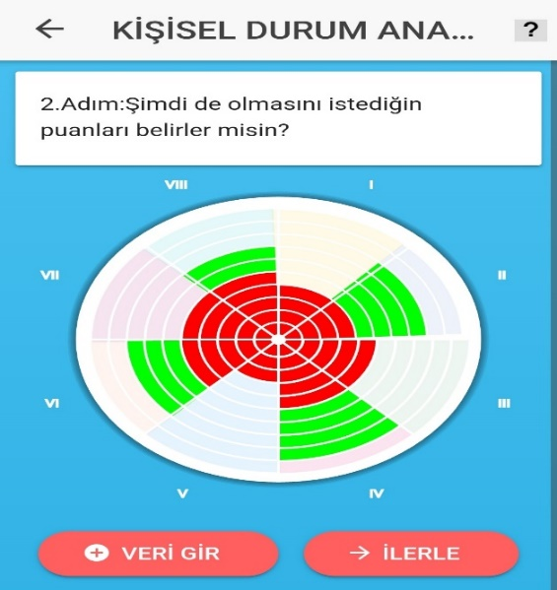

Resim 14

**[FG55]** Her iki çark arasında farkı en fazla olan durum veya durumlar gösterilmeli seçilen analiz için “Analize devam etmek ister misiniz?” sorusu sorulmalı, cevap hayır ise “Üzgünüz şu anda devam edemiyoruz, Ne zaman hazır hissedersen uygulama seni bekliyor. Teşekkürler uyarı pop up ekranı görüntülenmelidir. Pop up ekranında “Tamam” butonuna basıldığında uygulama ana ekranına geri dönüş yapılmalıdır.

Cevap “Evet” ise analizinin yapılması istenilen durum seçilerek ücreti belirtilerek ödeme seçenekleri gösterilmelidir.

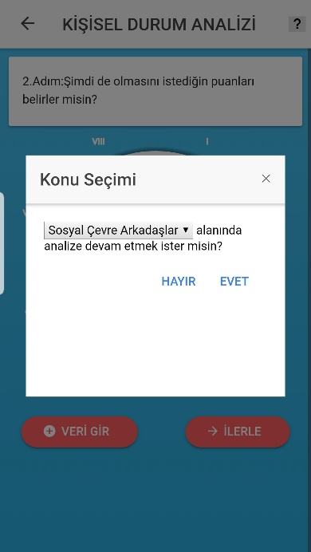

Resim 15

**[FG56]** Kişisel durum analizi menüsünden satın alma işlemi yapılabilmelidir. Satın alma işlemlerine ilişkin ödeme yöntemleri aşağıdaki gibi olmalıdır.

* Mobil GSM operatörü üzerinden ödeme
* Play Store veya App Store üzerinden kredi kartı veya banka kartı ile
* Play Store veya App Store Hediye kartı veya Promosyon kodu ile



Resim 16

**[FG57]** Play Store veya App Store üzerinden kredi kartı veya banka kartı ile ödemelerde kullanıcının Play Store veya App Store da kayıtlı kart mevcut değil ise kartı kayıt etmek için kart bilgileri alanı görüntülenmelidir. Kart kayıt edildikten sonra ilgili ödeme türüne basılarak ödeme otomatik gerçekleştirilmiş olmalıdır.

**[FG58]** Hediye kartı kodu ve Promosyon kodu ile yapılacak ödemlerde ilgili kodun girilebileceği bir alan olmalıdır. Kod girişi yapıldığında ilgili kod a doğrulama işlemi yapılmalıdır.

**[FG59]** Mobil GSM operatörü seçeneği ile yapılacak olan ödemelerde ilgili tutar kullanıcın içinde bulunduğu ayın faturasına yansımalıdır.

**[FG60]** Ödeme gerçekleştikten sonra yönetici panelinde ilgili kullanıcının satın almış olduğu ürün bilgisi kullanıcı bilgisinin altında görüntülenmelidir.

**[FG61]** Kullanıcı ödemeyi gerçekleştirdikten sonra karşısına kişisel durum analizi ekranı çıkmalıdır. İlgili ekranda seçtiği analiz türü için Mevcut puanı, Ulaşmak istediği Puan ve Analiz sonucunda ulaşabileceği puan bilgisi gösterilmelidir. Ekranda ileri butonu olmalıdır.

**[FG62]** Bir sonraki aşamada ileri butonu ile devam ederek kullanıcının mevcut puanı ekranda gösterilmeli ve bu puanın kullanıcı için ne anlama geldiğinin doldurulması istenmelidir. İlgili alan zorunlu olmalıdır. Cevap alanları doldurulmadan bir sonraki aşamaya geçilmemelidir. Ekranda ileri ve geri butonları olmalı ve butonlar arasında ilerlerken yapılan kayıtlar silinmemelidir.

**[FG63]** Bir sonraki aşamada ileri butonu ile devam ederek kullanıcıya gelecekte ulaşmak istediği puan gösterilmeli ve aşağıdaki sorular sorulmalıdır. Kullanıcıdan sorulara cevap girilmesi istenmelidir. Cevap alanları zorunlu olmalıdır. Cevap alanları doldurulmadan bir sonraki aşamaya geçilmemelidir. . Ekranda ileri ve geri butonları olmalı ve butonlar arasında ilerlerken yapılan kayıtlar silinmemelidir.

* Gelecekte ulaşmak istediğin Puanın senin için anlamı nedir?
* Ne zaman o noktada olmayı hedefliyorsun?
* İlgili tarihte o noktada olabilmen için ihtiyacın olan kaynaklar nelerdir?
* İlgili Kaynakların hangilerine sahipsin?
* Sahip olman gereken kaynaklar nelerdir?

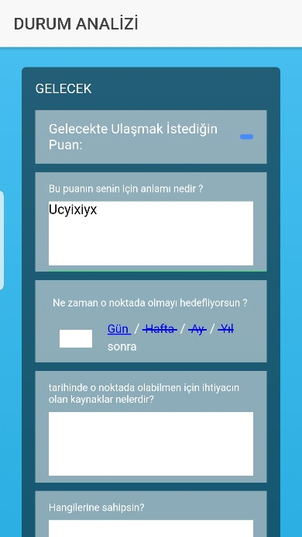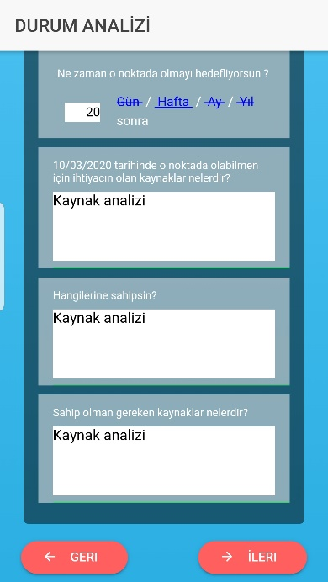

Resim 17

**[FG64]** Bir sonraki aşamada kullanıcının analiz sonunda kaç puanda olmayı planladığı otomatik olarak tercihlerinden getirilmeli ve kullanıcıya bu puanın kendisine ne ifade ettiğinin yazılması istenmelidir. İlgili alan zorunlu olmalı ve doldurulmadan bir sonraki aşamaya geçilmemelidir. Ekranda ileri ve geri butonları olmalı ve butonlar arasında ilerlerken yapılan kayıtlar silinmemelidir. Bu aşamada forma kayıtlı tüm veriler [form@pekiyaben.com](mailto:form@pekiyaben.com) adresine mail ile gönderilir.

**[FG65]** Bir sonraki aşamada kullanıcıya aşağıdaki mesaj 1 i içeren pop up ekran gösterilir. Ekran üzerinde “Tamam” butonu bulunmalıdır. Kullanıcı ekran üzerindeki “Tamam” butonuna bastığında kullanıcıya aşağıdaki mesaj 2 yi içeren bir pop up ekranı görüntülenmelidir. Ekran üzerinde “öyleyse koçluk görüşmeleri için hemen iletişime geç” butonu bulunmalıdır. Kullanıcı mesaj 2 yi içeren pop up ekranında “öyleyse koçluk görüşmeleri için hemen iletişime geç” butonuna bastığında uygulama Kullanıcıyı Koçluk görüşmesi menüsüne yönlendirmelidir.

**Mesaj1**

Formun Gönderiliyor

1-3 işgünü içerisinde uluslararası akredite eğitimlere sahip deneyimli koçlarımızın biri formunu koçluk bakış açısıyla değerlendirecek ve Profil bilgilerinde yer alan e-posta adresine sonuçları gönderecek.

**Mesaj2**

Bugün kişisel farkındalığının adına kendin için büyük bir adım attın. Analiz sonuçları en kısa zamanda mailine gönderilecektir. Ulaşmak istediğin puanlara, hedeflediğin zamanda varmak için eylem adımlarını belirtmek ister misin? Öyleyse koçluk görüşmeleri için hemen iletişime geç. En kısa zamanda görüşmek dileği ile.

**[FG66]** Kişisel durum analizi uygulaması kullanıcı satın alma işlemi yaptıktan sonra ilgili formları doldurup süreci tamamlayana kadar aktif kalarak formun doldurulmasına izin vermelidir.

## Peki Ya Ben Yönetim Paneli

**[FG67]** Mobil uygulamayı yönetmek için kullanılan bir yönetim paneli olmalıdır. İlgili panele web ara yüzü üzerinden erişim olmalıdır.

**[FG68]** Kullanıcı uygulamaya kullanıcı bilgileri ile kayıt olabilmelidir.

Kullanıcı kayıt ekranı aşağıdaki bilgileri içermelidir.

* **Adı:** Karakter alan olup, 15 karakter ile sınırlandırılmalıdır. Boş geçilememelidir.
* **Soyadı:** Karakter alan olup, 15 karakter ile sınırlandırılmalıdır. Boş geçilememelidir.
* **Doğum Tarihi:** Karakter alan olup 10 karakter ile sınırlandırılmalıdır.
* **Şifre:** Karakter alan olup, 8 karakter ile sınırlandırılmalıdır. Boş geçilememelidir.
* **Şifre tekrar:** Karakter alan olup, 8 karakter ile sınırlandırılmalıdır. Boş geçilememelidir.
* **E-Posta:** Karakter alan olup, 30 karakter ile sınırlandırılmalıdır. Boş geçilememelidir.
* **Cep Telefonu:** Sayısal alan olup, 11 karakter ile sınırlandırılmalıdır.

**[FG69]** Kullanıcı aynı e-mail adresi ile tekrar kayıt olamamalıdır.

**[FG70]** Kullanıcı kayıt işlemi sonrası bir onay e-postası almalı ve bu posta üzerinden hesap aktivasyonu yapmalıdır.

**[FG71]** Kullanıcı hesap aktivasyonu sonrası uygulamaya kullanıcı adı ve şifre bilgisi ile giriş yapılabilmelidir.

Kullanıcı giriş ekranı aşağıdaki bilgileri içermelidir.

* **Kullanıcı adı:** Karakter alan olup, 10 karakter ile sınırlandırılmalıdır. Boş geçilememelidir.
* **Şifre:** Karakter alan olup, 8 karakter ile sınırlandırılmalıdır. Boş geçilememelidir.
* **Beni Hatırla:** Sayısal alan olup 1 karakter olmalıdır.
* **Şifremi unuttum:** Sayısal alan olup tek karakter olmalıdır.

**[FG72]** Uygulamada kullanıcı bilgisi hatırlama fonksiyonu olmalıdır.

**[FG73]** Uygulamada şifremi unuttum fonksiyonu olmalıdır.

**[FG74]** Kullanıcı uygulamadan çıkış yapabilmelidir.

**[FG75]** Uygulama içerisinde Kullanıcı listesi ve Mesaj gönderme adında iki ekran olmalıdır.

**[FG76]** Kullanıcı listesi kullanıcının Profil bilgileri ve satın aldığı ürünlerin listesinden oluşmalıdır.

Kullanıcı listesi ekranı aşağıdaki bilgileri içermelidir.

* **Adı:** Karakter alan olup, 15 karakter ile sınırlandırılmalıdır.
* **Soyadı:** Karakter alan olup, 15 karakter ile sınırlandırılmalıdır.
* **Doğum Tarihi:** Karakter alan olup 10 karakter ile sınırlandırılmalıdır.
* **E-Posta:** Karakter alan olup, 30 karakter ile sınırlandırılmalıdır.
* **Cep Telefonu:** Sayısal alan olup, 11 karakter ile sınırlandırılmalıdır.
* **Mesleği:** Karakter alan olup 30 karakter ile sınırlandırılmalıdır.
* **Cinsiyeti:** Karakter alan olup 5 karakter ile sınırlandırılmalıdır.
* **Çalışma durumu:** Karakter alan olup 15 karakter ile sınırlandırılmalıdır.
* **Şehir:** Karakter alan olup, 15 karakter ile sınırlandırılmalıdır
* **İletişim İzni:** Sayısal alan olup, 1 karakter ile sınırlandırılmalıdır
* **Son satın alma tarihi:** Karakter alan olup 10 karakter ile sınırlandırılmalıdır.
* **Satın alınan ürün:** Karakter alan olup 30 karakter ile sınırlandırılmalıdır.
* **Ödeme türü:** Karakter alan olup 20 karakter ile sınırlandırılmalıdır.
* **Aktif:** Sayısal alan olup, 1 karakter ile sınırlandırılmalıdır.

**[FG77]** Kullanıcı listesi içinde kullanıcı arama işlemi yapılabilmelidir.

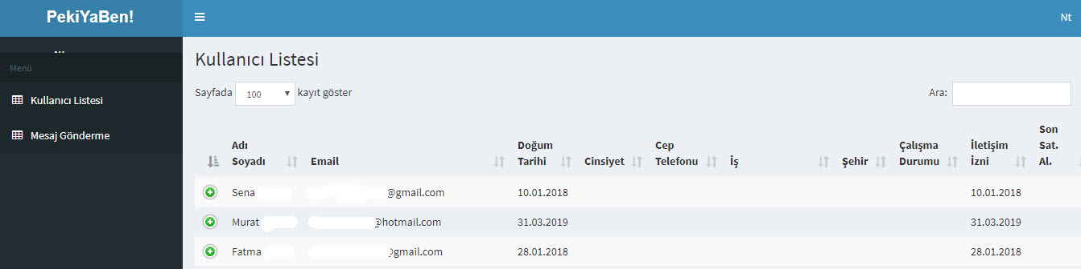

Resim 18

**[FG78]** Mesaj gönderme ekranından uygulama kullanıcılarına Uygulama içi Bildirim yoluyla mesaj gönderilebilmelidir.

**[FG79]** Mesaj gönderme ekranından birden fazla kullanıcıya aynı anda mesaj gönderilebilmelidir.

**[FG80]** Mesaj gönderme ekranında daha önceden gönderilmiş mesajların listesi görüntülenebilmelidir.

**[FG81]** Hasılat, satın alma gibi farklı raporların alınabileceği bir Raporlar ekranı olmalıdır.

**[FG82]** Mesaj gönderme ekranı aşağıdaki alanlardan oluşmalıdır. Aşağıdaki alanlar mesaj tipine göre değişmelidir.

* **Mesaj Tipi:** Uygulama içi
* **Tarih:** Karakter alan olup, 10 karakter ile sınırlandırılmalıdır. Zorunlu alan olmalıdır.
* **Başlık:**  Karakter alan olup, 20 karakter ile sınırlandırılmalıdır. Zorunlu alan olmalıdır.
* **Mesaj İçeriği:** Karakter alan olup, 300 karakter ile sınırlandırılmalıdır. Zorunlu alan olmalıdır.

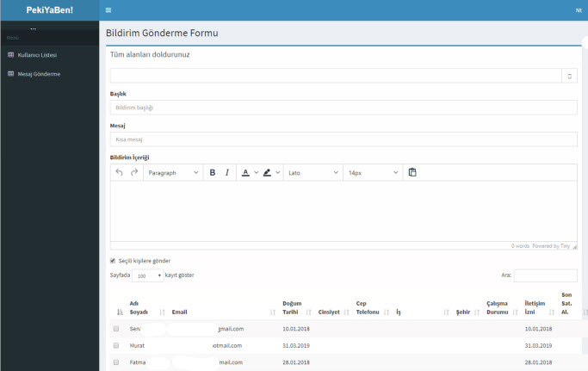

Resim 19

## Peki Ya Ben API Uygulaması

**[FG83]** API uygulaması Microsoft .NET alt yapısı üzerinde çalışmalıdır.

**[FG84]** API uygulaması, mobil uygulama üzerinden gönderilecek tüm komutların işlenmesinde kullanılacaktır.

**[FG85]** API uygulaması, iOS ve Android işletim sistemlerine cevap verecek şekilde kurgulanmalıdır.

**[FG86]** Yeni kullanıcı kaydı sırasında sisteme aşağıdaki bilgiler kaydedilebilmelidir.

* **Adı**
* **Soyadı**
* **Doğum Tarihi**
* **Şifre**
* **Şifre tekrar**
* **E-Posta**
* **Cep Telefonu**
* **Mesleği**
* **Cinsiyeti**
* **Çalışma durumu**

**[FG87]** E-posta adresi daha önce kullanılmamış olmalıdır.

**[FG00]** Yeni kullanıcı kaydında, kullanıcının e-posta adresine aktivasyon kodu gönderilmelidir.

**[FG00]** Aktivasyon kodu ile kullanıcı sistemdeki hesabını aktive edebilmelidir.

**[FG00]** Aktive edilen kullanıcı sisteme e-posta adresi ve şifre ile giriş yapabilmelidir.

**[FG88]** Uygulamadan çıkış yapılabilmelidir.

**[FG00]** Kullanıcı girişi sonrasında ekranda gösterilen hoş geldin mesajı, yönetim paneli üzerinden güncellenebilmeli, gerekirse kapatılabilmelidir.

**[FG00]** Hoş geldin mesajı, “Bir daha gösterme” seçeneği ile kullanıcıya her giriş yapıldığında göstermeme imkânı sunmalıdır.

**[FG89]** Kullanıcı **u**ygulamaya Google+, Facebook, Instagram hesapları ile kayıt olabilmelidir.

**[FG90]** Kullanıcı uygulamaya kullanıcı adı ve şifre bilgisi ile giriş yapılabilmelidir.

**[FG91]** Kullanıcı girişi sırasında aşağıdaki bilgiler kullanılmalıdır.

* **Kullanıcı adı**
* **Şifre**

**[FG92]** Kullanıcı bilgilerini hatırlama fonksiyonu olmalıdır.

**[FG93]** Şifre hatırlatma fonksiyonu olmalıdır.

**[FG94]** Kullanıcı Profil bilgilerini görüntüleyebilmeli ve E-posta haricindeki profil bilgilerini güncelleyebilmelidir.

**[FG00]** Kullanıcının satın aldığı hizmetleri listeleme fonksiyonu olmalıdır. İlgili bilgiler aşağıdaki şekilde olmalıdır.

* **Hizmet Adı**
* **Satın Alınan Hizmet**
* **Satın alma Tarihi**
* **Ödeme Yöntemi**
* **Hizmet Tutarı**

**[FG95]** Kullanıcıyabildirim (notification) ile bilgilendirme metinleri gönderilebilmelidir.

**[FG96]** Kullanıcıya uygulama içerisinden her gün motive edici sözler gönderilebilmelidir.

**[FG97]** Kullanıcılar Koçluk Görüşmesi için randevu talebi iletebilmelidir. Talepler aşağıdaki bilgileri içermelidir.

* **Görüşme Tarihi** (Bulunulan tarihten sonra en fazla 3 ay ilerisi gösterilmelidir)
* **Görüşme Saati** (Saat dilimleri 06:30 – 21:30 saatleri arasında 30dk katları şeklinde gösterilmelidir)
* **Koçluk Seçimi**

Randevu bilgileri e-posta ile [form@pekiyaben.com](mailto:form@pekiyaben.com) adresine **Koçluk Görüşmesi Talebi** konulu bir e-posta ile iletilmelidir.

**[FG00]** Koçluk görüşmesi Randevu Bilgileri veri tabanı üzerinde saklanabilmelidir.

**[FG00]** Koçluk görüşmesi yapılacak Koç bilgileri ve fotoğrafları listelenebilmelidir.

**[FG00]** Koçluk görüşmeleri için koçun takvimdeki uygun zamanları listelenebilmelidir.

**[FG00]** Video konferans üzerinden koçluk görüşmesi yapılabilmelidir.

**[FG00]** Bilinçaltı ses dosyaları listelenebilmelidir. Dosya bilgileri aşağıdaki bilgilerden oluşmalıdır.

* **Başlık**
* **Açıklama**
* **Fiyat (Fiyat bilgisi sıfır ise ücretsiz anlamına gelmektedir)**

**[FG00]** Ses dosyası satın alındıktan sonra, ödeme işlemi veri tabanında **Satın Aldığı Hizmet** olarak saklanmalıdır.

**[FG98]** Satın alınan ses dosyalarını kullanıcıya dinletebilme fonksiyonu olmalıdır.

**[FG99]** Ses dosyaları farklı bir isim ve formatta saklanmalıdır. Mobil cihaza mp3 düzeninde indirilmemeli, sadece mobil uygulama kullanılarak dinlenebilir şekilde olmalıdır. Dosya şeklinde kullanıma elverişli olmamalıdır.

**[FG100]** Kişisel Strateji verileri e-posta ile form@pekiyaben.com adresine **Kişisel Strateji Formu** konulu bir e-posta ile iletilmelidir. **[FG36 – FG48]**

**[FG101]** Yaşam Çarkı verileri e-posta ile form@pekiyaben.com adresine **Yaşam Çarkı** konulu bir e-posta ile iletilmelidir. **[FG49 – FG66]**

## Arayüz Gereksinimleri

## Kullanıcı Arayüz Gereksinimleri

**[AG1]** Sayfadaki tüm elemanların hizalamaları doğru şekilde yapılandırılmış olmalıdır.

**[AG2]** Eğer aksi belirtilmedi ise numerik olan alanlardaki değerler sağa doğru yaslanmış şekilde gösterilmelidir.

**[AG3]** Kaydırma çubuğu sadece gerektiğinde gösterilmelidir.

**[AG4]** Punto Boyutları stiller, renkler, açıklamalar, etiketler, tablo açıklamaları standartlara uygun şekilde tasarlanmış olmalıdır.

**[AG5]** Veri girişi için engellenen alanlar gri renkte olmalı, imleç bu alanlara odaklanamamlıdır.

**[AG6]** Kullanıcı seçim listesi (Dropdown List / Combo Box) türü alanlara metin girişi yapamamalıdır.

**[AG7]** Seçim listesi (Dropdown List / Combo Box) elemanları içindeki verilerdeki sıralama doğru şekilde yapılmış olmalıdır.

**[AG8]** Tab ve Shift + Tab Sıralaması doğru çalışmalıdır.

**[AG9]** Radyo butonlar için varsayılan değerler sayfa yüklenirken veya sayfayı yenilerken doğru bir şekilde atanmalıdır.

**[AG10]** Sayfadaki tüm butonlar/linkler klavye ile erişilebilir olmalıdır. Kullanıcı tüm işlemlerini klavye kullanarak halledebilmelidir.

**[AG1]** Sayfa işlem gerçekleştirirken “Yükleniyor” simgesi görüntülenmelidir.

**[AG12]** Sayfadaki tüm imajlar doğru şekilde görüntülenmelidir.

**[AG13]** Sayfadaki tüm linkler doğru bir şekilde çalışmalıdır.

**[AG14]** Sayfanın başlıkları olması gerektiği şekilde görünmelidir.

**[AG15]** Silme ve güncelleme işlemlerinde onay mesajları düzgün şekilde görünmelidir.

**[AG16]** Ekranda verilen tüm mesajlar / hatalarda imla hatası bulunmamalıdır.

**[AG17]** Tarih alanlarında tarih formatı düzgün görünmelidir.

**[AG18]** Takvim ilgili alanlar için düzgün yapılandırılmış olmalıdır.

**[AG19]** Tarih alanı seçildiğinde takvim kendiliğinde açılmalıdır.

**[AG20]** Takvimden herhangi bir tarih seçildiği takdirde tarih bilgisi doğru alana doğru şekilde atanmalıdır.

**[AG21]** Takvim bileşeni sistem tarihini düzgün bir şekilde yansıtmalıdır.

**[AG22]** Aksi belirtilmedikçe takvim bileşeni 3 ay seçim yapmaya imkân sağlamalıdır.

**[AG23]** Kayıtlar ekranda kayıt edilirken “Yükleniyor” simgesi görüntülenmelidir.

## Pop-up / Pencere Gereksinimleri

**[AG24]** Pencere ya da Pop-up boyutu içeriğe uygun şekilde yapılandırılmış olmalıdır.

**[AG25]** Pencere ya da Pop-up açıldığında imleç doğru yere konumlanmalıdır. (Aksi belirtilmedikçe sayfadaki ilk alan)

**[AG26]** Pencere ya da Pop-up detay bir pencere ya da Pop-up çağırdığında arkadaki ana pencere ya da Pop-up kapatılmalıdır.

**[AG27]** Pencere ya da Pop-up detay bir pencere ya da Pop-up çağırdığında arkadaki ana pencere ya da Pop-up üzerinde herhangi bir işlem yapamamalıdır.

**[AG28]** Pencere ya da Pop-up kapatma fonksiyonunu düzgün bir şekilde gerçekleştirebiliyor olmalıdır.

**[AG29]** Pencere ya da Pop-up için scroll bar obsiyonu gerektiği takdirde doğru bir şekilde çalışmalıdır.

**[AG30]** Pencere ya da Pop-up için Vazgeç / İptal gibi bir işlemi gerçekleştiren buton fonksiyonlarını düzgün şekilde yerine getirmelidir.

## Tablo Gereksinimleri

**[AG31]** Sorgulama sonucu toplam kayıt sayısı grid üzerinde görüntülenmelidir.

**[AG32]** Sorgulama için kullanılan Kriterler sayfada / ya da grid de gösterilmelidir.

**[AG33]** Sıralama yapılan alanlar için icon doğru bir şekilde görüntülenmelidir.

**[AG34]** Sayfalama özelliği düzgün bir şekilde çalışmalıdır.

**[AG35]** Tabloda gösterilmesi gereken tüm kolonlar gösterilmelidir.

**[AG36]** Tabloda hesaplama yapılan alanlar için hesaplama doğru yapılmalıdır.

**[AG37]** Tabloda alanlar için gösterilmesi gereken özet alanlar doğru şekilde gösterilmiş olmalıdır.

**[AG38]** Sayfalar arasında gezintide geçiş süresi kabul edilebilir düzeyde olmalıdır.

**[AG39]** Tablo üzerinde herhangi bir imla hatası bulunmamalıdır.

**[AG40]** Tablo üzerindeki kolonlarda aksi belirtilmedikçe numerik alanlar sağa yaslanmış durumda olmalıdır.

## Filtreleme Gereksinimleri

**[AG41]** Kullanıcı sayfadaki tüm filtreleri kullanarak doğru bir şekilde filtreleme yapabilmelidir.

**[AG42]** Sayfada yapılacak filtrelemelerde en az bir ya da birden çok kriter gerekmesi durumunda kullanıcıya kriter gereksinimi ile ilgili doğru mesaj verilmelidir.

**[AG43]** Filtre kriterinin geçersiz değerleri için kullanıcıya doğru mesaj verilebilmelidir.

## Sistem Gereksinimleri /Mimari Gereksinimler

## Sistem Gereksinimleri

**[SG01]** Mobil uygulama için aşağıdaki işletim sistemleri desteklenmelidir.

**[SG02]** Yönetim paneli aşağıdaki işletim sistemlerinde çalışabilmelidir.

* **Windows**
* **Linux**
* **Android**
* **Mac**
* **IOS**

**[SG03]** Yönetim paneli Cross Browser / Platform Desteği sunmalıdır (IE 8 ve üzeri FireFox, Chrome, Safari, Opera vb.)

## Mimari Gereksinimler

**[MG01]** Apple cihazlar için IOS 10 ve sonrası sürümler desteklenmelidir.

**[MG02]** Android cihazlar için Android 5. 1 ve sonrası desteklenmelidir.

**[MG03]** Uygulamaların veri tabanı ile iletişimi web servisler aracılığı ile sağlanmalıdır.

**[MG04]** Web Servisler Web API alt yapısı kullanılarak yazılmalıdır.

**[MG05]** Servis güvenliği için OAuth2 teknolojisi kullanılmalıdır.

**[MG06]** Web servisler MVC mimarisi kullanılarak tasarlanmalıdır.

**[MG07]** Veri tabanı olarak Microsoft SQL Server kullanılmalıdır.

## Entegrasyon Gereksinimleri

**[EG01]** Mobil uygulama ile veri tabanı arasındaki bütün haberleşme API uygulaması üzerinden yapılmalıdır.

**[EG02]** Veri tabanı kaydı gerektirmeyen mesaj gönderimler, e-posta gönderimleri API uygulaması üzerinden yapılmalıdır.

## Güvenlik Gereksinimleri

**[GG01] NOT NULL** alanlar için gerekli kontroller sağlanmalıdır.

**[GG02]** Veri bütünlüğü sağlanmalıdır.

**[GG03]** Veri tabanıtabloları için primary key oluşturulmalıdır.

**[GG04]** Veri tabanıtabloları unique olması gereken alanlar gerektiği şekilde indexlenmiş olmalıdır.

**[GG05]** Veri tabanıtabloları ve tablo alanları için gerekli açıklamaların tümü belirtilmiş olmalıdır. (table ve column comment)

**[GG06]** Veri yedeklemesi **(**loglama) gereken önemli bir yapı için loglama düzgün bir şekilde çalışmalıdır.

**[GG07]** Gereken alanlar için gerekli indexleme işlemi yapılmış olmalıdır.

**[GG08]** Uygulama katmanında toplanan veri uygulama katmanında başarılı olduğunda veri tabanına kayıt edilmelidir.

**[GG09]** Hatalı bir işlemde veri tabanındaki işlemler geri alınmalıdır. (Rollback)

**[GG10]** Kayıt esnasında uygulama katmanında girilen verilerin uzunlukları DB katmanında aynı şekilde kayıt edilmelidir. Alan uzunluğu uygulama katmanında da veri tabanında da aynı şekilde belirtilmiş olmalıdır.

**[GG11**] Numerik alanlar için verilen duyarlılıklar gerektiği şekilde verilmelidir.

**[GG12]** Uygulama katmanındaki radio buton / combo box / look-up elemanlarının değerleri veri tabanına düzgün şekilde kaydedilmelidir.

**[GG13]** Veri tabanıtablo alanları doğru veri tipi, uzunluk, default değer kullanılarak düzgün bir şekilde oluşturulmalıdır.

**[GG14]** Veri tabanıtabloları için foreign keyler düzgün bir şekilde oluşturulmuş olmalıdır.

**[GG15]** Veri tabanıtablolarındaki triggerlar düzgün şekilde çalışmalıdır.

**[GG16]** Metin alanlara girilen verilerin başındaki ve sonundaki boşluklar alınarak veri tabanına kayıt edilmelidir.

## İzlenebilirlik

Test durumları dokümanında gereksinimler ve test senaryoları eşleştirilmiştir.

## Ekler